nRF 2401 có 2 chế độ active (RX/TX): ShockBurst & Direct Mode

**Chế độ ShockBurst**

Công nghệ ShockBurst sử dụng FIFO trên chip để xử lý dữ liệu ở tốc độ thấp, truyền đi với tốc độ cao => giảm điện năng.

Có thể truy cập tốc độ dữ liệu cao (1 Mbps) do băng tần 2,4 GHz cung cấp mà không cần MCU tốc độ cao tốn kém.

Bằng cách đưa tất cả quá trình xử lý tín hiệu tốc độ cao liên quan đến giao thức RF lên chip, RF2401 đem lại những lợi ích:

* Giảm dòng tiêu thụ đáng kể
* Chi phí hệ thống thấp hơn
* Giảm nguy cơ xung đột “on-air” do thời gian truyền ngắn

NRF2401 có thể được lập trình sử dụng một giao diện 3 dây đơn giản với tốc độ được quyết định bởi tốc độ của MCU.

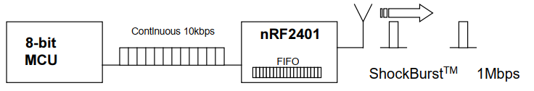

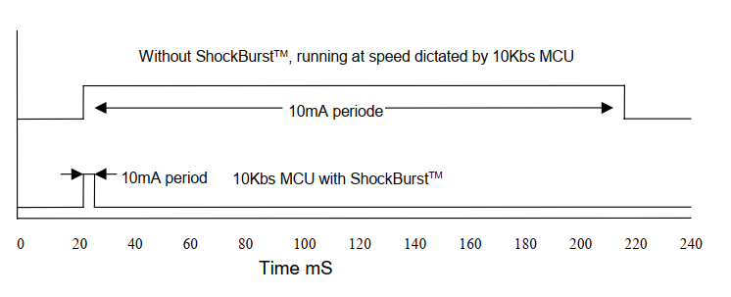

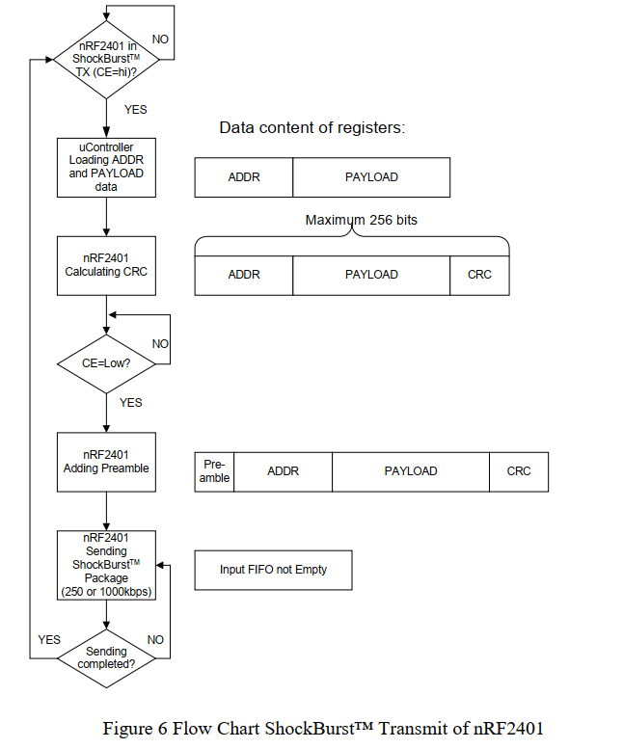

**Transmitter:**

Kết nối MCU với chân CE, CLK1, DATA

1. Khi MCU có dữ liệu muốn gửi, set CE = 1 => kích hoạt xử lý dữ liệu trên bo mạch RF2401.
2. Địa chỉ node nhận (RX address) & dữ liệu payload được đưa vào nRF2401. Giao thức ứng dụng hoặc MCU set tốc độ < 1 Mbps (vd 10kbps).
3. MCU setCE = 0 => kích hoạt ShockBurst transmission.
4. nRF2401 ShockBurst:
   1. RF front end được cấp nguồn
   2. RF package được hoàn tất (thêm phần mở đầu, tính toán CRC)
   3. Truyền dữ liệu tốc độ cao (250 kbps / 1Mbps bởi người dùng)
   4. nRF trở về chế độ Stand-by khi kết thúc

**Receiver:**

Kết nối MCU với CE, DR1, CLK1, DATA

1. Địa chỉ chính xác và kích thước payload của gói RF được set khi nRF cấu hình thành ShockBurst RX.
2. Để kích hoạt RX, set CE = 1.
3. Sau 200us, nRF theo dõi để kiểm tra giao tiếp
4. Khi một gói hợp lệ được nhận (địa chỉ chính xác & CRC), nRF loại bỏ các bit mở đầu, địa chỉ và CRC.
5. nRF sau đó thông báo (ngắt) cho MCU bằng cách đặt chân DR1 = 1.
6. MCU có thể đặt CE = 0 để vô hiệu hóa RF front end (dòng thấp).
7. MCU chỉ báo dữ liệu payload ở tốc độ phù hợp (vd 10kbps).
8. Khi tất cả dữ liệu payload được truy xuất, nRF đặt DR1 = 0 và sẵn sàng cho gói dữ liệu mới đến nếu CE giữ = 1 trong quá trình tải xuống dữ liệu.

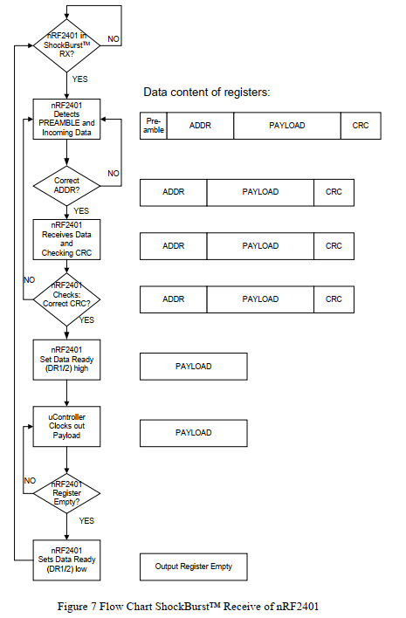

**Direct Mode**

Hoạt động như một thiết bị RF truyền thống. Dữ liệu phải ở tốc độ 1Mbps hoặc 250kbps ở cài đặt tốc độ dữ liệu thấp để bên thu phát hiện tín hiệu.

**Transmitter**

Kết nối chân CE, CLK1, DATA.

1. Khi MCU có dữ liệu để truyền, set CE = 1
2. RF front end được kích hoạt ngay lập tức, sau 200us, dữ liệu được điều chế trực tiếp với sóng mang
3. Tất cả thành phần giao thức RF phải được triển khai trong Firmware MCU (phần đầu, địa chỉ và CRC)

**Receiver**

Kết nối chân CE, CLK1, DATA

1. Sau khi nRF được cấu hình và cấp nguồn (CE = 1) ở chế đố nhận trực tiếp, DATA sẽ bắt đầu chuyển đổi do có nhiễu trong không khí.
2. CLK1 bắt đầu chuyển đổi khi nRF đang cố gắng khóa luồng dữ liệu đến.
3. Khi phần Start hợp lệ, CLK1 và DATA sẽ khóa tín hiệu đến và gói RF sẽ xuất hiện tại chân DATA cùng tốc độ khi nó được truyền.
4. Để cho phép bộ giải điều chế tạo lại xung đồng hồ, phần Start phải là 8 bits chuyển đổi hi-low, bắt đầu bằng mức thấp nếu bit dữ liệu đầu tiên là thấp.
5. Ở chế độ này, không có tín hiệu sẵn sàng (DR). Địa chỉ và kiểm tra checksum cũng phải được thực hiện trong MC nhận.